Efecto de la acción del seremi de Bachelet

Cómo Miguel Nasur logró parcelar su predio de Lo Curro pese a estar prohibido por ser área de preservación ecológica
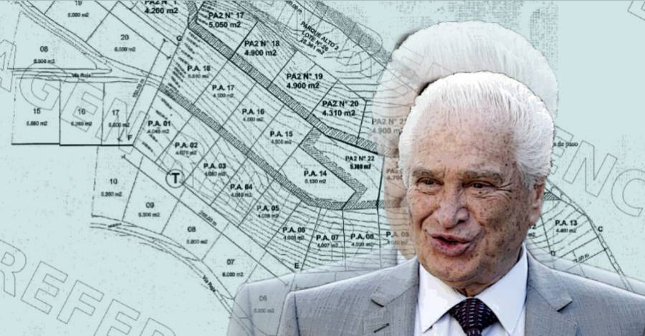
Este empresario del fútbol dividió su terreno en Vitacura en 43 parcelas, antes de un proceso de invalidación de 2017. En este escenario, cedió a un asesor 4 lotes por $638 millones lo que permitió argumentar derechos adquiridos, pero luego de que la anulación de la subdivisión no prosperó, el precio cambió a $165 millones.

FUENTE: https://interferencia.cl/articulos/como-miguel-nasur-logro-parcelar-su-predio-de-lo-curro-pese-estar-prohibido-por-ser-area

A la cima de un cerro en el barrio de Lo Curro, en la comuna de Vitacura, llegan camionetas y todoterrenos donde viajan jóvenes entre los 20 y 30 años. Se bajan de los vehículos sin ningún tipo de protección para enfrentar la pandemia del Covid-19.
La mayoría de ellos atraviesa una reja ubicada cerca del estacionamiento para comenzar a caminar por el sendero que lleva al cerro Manquehue, y unos pocos, provistos de bicicletas, se van hacia el otro lado, cruzan un portón ubicado al final de la calle Vía Roja y empiezan el pedaleo.
Ese portón separa el espacio público con los predios de Inversiones Antares S.A., del empresario Miguel Nasur Allel, y advierte por medio de dos letreros que “Lo Curro no es ni da ingreso a los cerros del sector” y que de ahí para dentro hay un “área de preservación ecológica en recuperación”, a pesar de que los árboles evidencian síntomas de escasez hídrica y poca mantención.
En el interior del fundo no hay indicios de construcción, más allá de un camino de tierra que, luego de unas curvas, pasa por una antena repetidora de Bomberos de Chile y llega hasta un gran estanque de agua. En ninguna parte existen señaléticas que informen sobre las subdivisiones prediales que hizo Nasur en 2015, y que terminó de confeccionar en 2016.
En esos dos años el empresario, por medio del arquitecto Fernando Eitel Polloni –vecino de Lo Curro– pasó de tener una tierra de más de 19 hectáreas sin fraccionamientos a una con al menos 43 lotes, en un plano que indica que allí se planearía un conjunto de parcelas.
Incluso ya se conoció la venta de las primeras cuatro, en una operación de compraventa que arroja sospechas por la forma y los tiempos en que se realizó.
Toda la zona corresponde a un área de preservación ecológica, donde está prohibido realizar subdivisiones con fecha posterior a la entrada en vigencia del Plan Regulador Metropolitano de Santiago (PRMS) y menos desarrollar iniciativas de tipo inmobiliario.
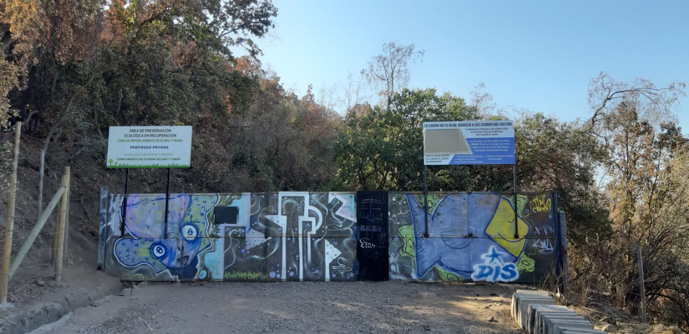
El negocio de Lo Curro
Miguel Nasur es un hombre con sus negocios diversificados.
Empresario de larga carrera, a Nasur se le ha vinculado siempre al deporte, por su pasado como futbolista y por haber presidido en 1985 la Federación de Fútbol de Chile y la Asociación Central de Fútbol de Chile (ACF), entidad anterior a la actual Asociación Nacional de Fútbol Profesional (ANFP) que fue creada durante su mandato. En dicho ámbito ha sido accionista y presidente de clubes de fútbol en Chile y el extranjero, entre ellos, Palestino, Santiago Morning y Miami United.
Nasur también ha sido dueño medios de comunicación (Radio La Clave y Canal CDO), de empresas de microbuses, y también de hoteles, casinos y terrenos.
Gran parte de su patrimonio lo controla a través de Inversiones Antares S.A., incluyendo los predios en Vitacura, en el Fundo Lo Curro.
Las primeras subdivisiones prediales en estos terrenos fueron aceptadas por la Secretaría Regional Ministerial (Seremi) Metropolitana de Vivienda y Urbanismo, dirigida entonces por el arquitecto Aldo Ramaciotti, nombrado por Michelle Bachelet, mediante un oficio fechado el 3 de septiembre de 2015.
Al quedar validado este documento, Inversiones Antares pasó a tener sus primeras 18 parcelas.
Pero la hoja de ruta de la compañía no llegó hasta ahí. El resto del terreno fue subdividido casi en su totalidad en febrero de 2016, sumando 25 parcelas más, para quedar con un total de 43, las que tienen una superficie entre los 4.006 y 5.700 metros cuadrados.
De manera gráfica, así fueron las modificaciones:
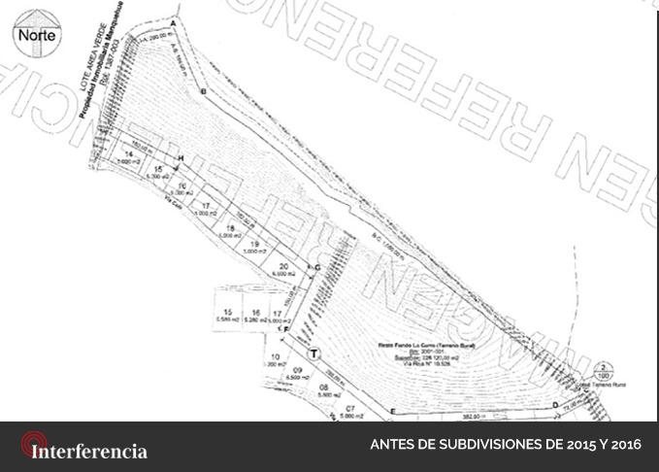

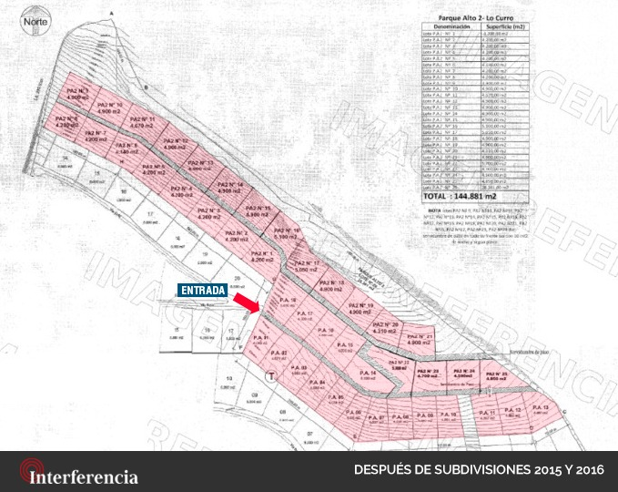

Estos fraccionamientos de tierras pasaron inadvertidos hasta el 16 de marzo de 2017, cuando la Contraloría General de la República (CGR) emitió un dictamen indicando que las certificaciones de subdivisión en áreas de preservación ecológica que había entregado la Seremi Metropolitana, como la de Inversiones Antares en Lo Curro, no se ajustaban a derecho, por estar en una zona protegida donde no se autoriza –desde la entrada en vigencia Plan Regulador Metropolitano de Santiago– el uso habitacional, permitiéndose únicamente el uso científico, cultural, educativo, recreacional, deportivo y turístico.
A partir del pronunciamiento de la CGR, la Seremi debió iniciar distintos procesos de invalidación, lo que incluyó los dos oficios en poder de Inversiones Antares que le habían permitido, en dos años, formar todos estos lotes.
El 8 de junio de 2017, el arquitecto Aldo Ramaciotti, quien todavía era la cabeza de esa repartición pública, firmó una resolución exenta en donde se abría el proceso de invalidación de las subdivisiones de Miguel Nasur Allel en Lo Curro; y seis meses después, el 12 de diciembre de 2017, salió la resolución de la misma Seremi donde se decidió no invalidar las certificaciones. Todavía eran tiempos de Bachelet.
Inversiones Antares corrió la misma suerte de todas las personas o empresas que habían realizado subdivisiones prediales en zonas de preservación ecológica con Ramaciotti: ninguna de ellas fue anulada (ver artículo Cómo el seremi de Vivienda de Bachelet le abrió la puerta a los proyectos inmobiliarios en zonas de preservación ecológica).
En su argumentación para hacerle frente al procedimiento que le abrió el Estado, Nasur señaló, entre otras cosas, que ya había celebrado un contrato de compraventa de parcelas de su predio con un tercero en agosto de 2017.
A partir de esta operación –y otro tipo de antecedentes– la Seremi decidió no invalidar los lotes formados en 2015 y 2016.
“Al tenor de lo expresado en la mencionada presentación y en los antecedentes acompañados, se observa que producto de la certificación de subdivisión predial (...) la parte interesada [Inversiones Antares] celebró actos jurídicos que le han permitido patrimonializar derechos de buena fe, consolidando situaciones jurídicas al amparo de la mencionada certificación”, justificó la Seremi.
Pero quien adquirió esas parcelas en el entretanto del proceso de invalidación fue Ihab Samaan, asesor de Inversiones Antares, en una operación que contó con dos escrituras públicas donde el valor de la transacción varió de manera sospechosa.
La diferencia de Samaan: de $ 638 a $ 165 millones
Ihab Samaan ha contado con cargos especiales en las empresas de Miguel Nasur Allel. INTERFERENCIA encontró al menos una escritura de 2012 en donde el directorio de Inmobiliaria Antares Plaza Este S.A. –filial de Inversiones Antares S.A.– le otorga poderes de representación de la sociedad a Samaan. Al día de hoy no existe una revocación pública de este documento, y Samaan se describe en su Linkedin como asesor del holding.
Dos meses después de iniciado el proceso de invalidación de las subdivisiones en Lo Curro, el 4 de agosto de 2017, Samaan adquirió cuatro parcelas (con superficies de 4.049, 4.078, 4.080 y 4.080 metros cuadrados) a Inversiones Antares, la que en esa escritura estuvo representada por Miguel Nasur Allel. Por esta compraventa se pactó que Samaan pagaría a la empresa un total de 24 mil UF, es decir, $638 millones.
Esta transacción fue la que tuvo a la vista Ramaciotti para rechazar la invalidación de las subdivisiones. Y casi un año después de que todo ya estaba zanjado en favor de los intereses de Nasur, el 16 de noviembre de 2018, se rectificó la compraventa entre Ihab Samaan e Inversiones Antares.
Sin embargo, ahora el precio a pagar ya no sería 24 mil UF, sino que un cuarto de esa cifra; 6 mil UF, o sea, $165 millones por la misma superficie de terreno ubicado en área de preservación ecológica en el barrio de Lo Curro.
INTERFERENCIA se intentó contactar durante este jueves con Sebastián Nasur Bodero, hijo de Miguel Nasur y gerente general de Inversiones Antares S.A., para consultarle si es que la compraventa entre el holding y Samaan se estaba pagando, o si había sido una maniobra para generar documentación y así presentarla a la Seremi Metropolitana de Vivienda y Urbanismo durante el proceso de invalidación. Pero pese a llamarlo y exponerle todos los temas de este artículo vía WhatsApp, no fue posible obtener su versión hasta el cierre de esta edición.

